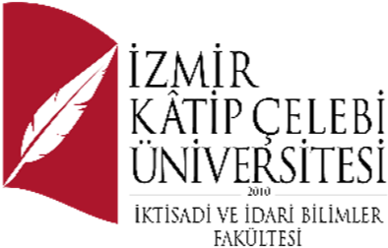 |  | 24/10/2022  PAZARTESİ/MONDAY | 25/10/2022  SALI/TUESDAY | 26/10/2022  ÇARŞAMBA/WEDNESDAY | 27/10/2022  PERŞEMBE/THURSDAY | 28/10/2022  CUMA/FRIDAY
 | DersinAdı/CourseTitle | ULI 403 ULUSLARARASI ALANDA İNSAN HAKLARI |  | IKC.SBB.35 ÇEVRE VE EDEBİYAT ÇEVRE VE EDEBİYAT |  | KC-MH.46STRATEJİK YÖNETİME GİRİŞ / INTRODUCTİON TO STRATEGİC MANAGEMENT
 | Saat | 11:00 |  | 11.00 |  | 10.00
 | DersinHocası/Instructor | Prof. Dr. Nesrin Demir |  | Dr. Öğretim Üyesi Sezgin TOSKA |  | Arş. Gör. Dr. Mina Aslan
 | Derslik/Classroom | Merkezi Ofisler 1  Oda No: 156 |  | Merkezi Ofisler 1  Oda No: 156 |  | B1-03
 | Gözetmen/Observer | Melis Eroğlu |  | Melis Eroğlu

